CM767 UPUTE ZA KORIŠTENJE
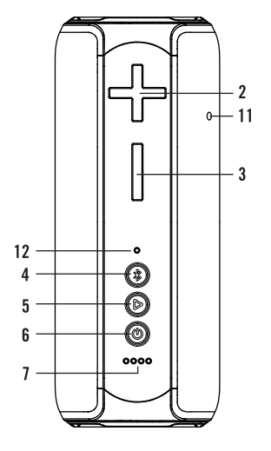
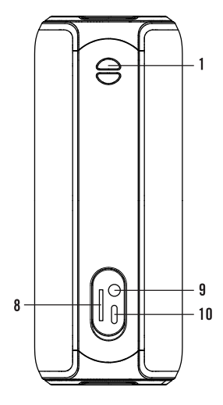

1. Remen
2. Povećajte glasnoću / sljedeća pjesmu
3. Smanjite glasnoću / prethodna pjesmu
4. Bluetooth tipka
5. Reprodukcija / pauza / odgovaranje na poziv / prekid veze / TWS
6. Uključivanje / isključivanje napajanja, resetiranje, glasovni asistent
7. Indikator razine baterije
8. Utor za MicroSD karticu
9. 3,5 mm, ulazni priključak
10. Priključak za punjenje, USB-C
11. Mikrofon
12. Bluetooth LED indikator

Sigurnosne upute
1. Koristite samo uređaje za punjenje označene s 5 V kako biste izbjegli oštećenje zvučnika.
2. Ne otvarajte zvučnik. To može oštetiti proizvod.
3. Ne pokušavajte sami popraviti proizvod.
4. Nikada ne postavljajte zvučnik blizu izvora visoke temperature.
Baterija zvučnika
Ugrađena punjiva baterija napaja zvučnik.
Punjenje
Spojite isporučeni kabel za punjenje na ulaz za punjenje i na USB priključak na računalu ili USB punjač. LED diode počinju treptati tijekom punjenja, a zatim se mijenjaju u stabilnu bijelu. Kad sve 4 LED diode svijetle, tada je zvučnik potpuno napunjen.
Bluetooth
Domet Bluetooth-a je do 10 metara. Prepreke između ovog proizvoda i Bluetooth uređaja može smanjiti domet. Držite uređaj dalje od bilo kojih drugih elektroničkih uređaja koji mogu uzrokovati smetnje. Kratkim pritiskom na Bluetooth tipku prebacuje se između Bluetooth, 3,5 mm i MicroSD moda rada.
Gumb za napajanje
Pritisnite i držite tipku za uključivanje oko 3 sekunde da uključite ili isključite zvučnik. Bluetooth LED trepće za potvrdu za spajanje. Zvučnik će se automatski isključiti nakon 10 minute neaktivnosti.
Glasovni asistent
Kratkim pritiskom na tipku za napajanje aktivirate glasovnog pomoćnika. Surađuje s glasovnim asistentom Siri i Huawei.
Spojite zvučnik
Uključite zvučnik. Na svom uređaju potražite Bluetooth uređaje. Odaberite zvučnik sa popisa. Zvučnik će se oglasiti zvukom kad je veza uspješna. Bluetooth LED se mijenja na statičko svjetlo. Samo jedan Bluetooth uređaj može se povezati u isto vrijeme. Ako na zvučnik želite spojiti drugi uređaj, prvo od spojite trenutni.
Od spojite zvučnik
Na uređaju prekinite Bluetooth vezu sa zvučnikom. Ili pritisnite i držite Bluetooth tipku oko 3 sekunde.
Ponovno spojite zvučnik
Neki Bluetooth uređaji podržavaju automatsko ponovno povezivanje, s tim uređajima će zvučnik automatski ponovno povezati. Zvučnik se neće automatski ponovo povezati na uređajima koji ne podržavaju automatsko ponovno spajanje. Pritisnite i držite Bluetooth tipku oko 3 sekunde za povezivanje s posljednjim od spojenim uređajem.
Funkcionalnost gumba za reprodukciju
Reprodukcija / pauza / odgovaranje na dolazni poziv / završetak poziva = kratko pritisnite gumb za reprodukciju.
Tijekom dolaznog poziva pritisnite i držite tipku za reprodukciju 2 sekunde kako bi odbili poziv.
Tijekom poziva razgovarate putem mikrofona zvučnika.
Pritisnite i držite tipku za reprodukciju dvije sekunde da biste se povezali ili od spojili TWS.
Ponovno biranje zadnjeg poziva = Dvaput pritisnite gumb za reprodukciju.
Pritisnite i držite tipku za reprodukciju 8 sekundi da biste resetirali zvučnik i isključili ga.
Promijenite glasnoću i pjesmu
Prilikom slušanja glazbe Povećajte glasnoću: Kratko pritisnite tipku “+”.
Smanjite glasnoću: Kratko pritisnite tipku “-”.
Prethodna pjesma: Dugo pritisnite gumb "-".
Sljedeća pjesma: Dugo pritisnite tipku “+”.
Priključak audio kabela
Uključite zvučnik. Spojite 3,5 mm audio kabel na zvučnik i svoj uređaj. Zvučnik je sada povezan s vašim uređajem.
MicroSD
Umetnite MicroSD karticu i uključite zvučnik kako bi reproducirali muziku sa kartice.
TWS funkcija
Ovaj zvučnik podržava TWS (True Wireless Sound) funkcionalnost. To znači da se dva zvučnika mogu upariti međusobno i funkcioniraju kao 2.0 bežični zvučni sustav. Da biste koristili TWS, morate imati 2 komada istog modela zvučnika „CM767“.
Povezivanje:
1: Uključite oba zvučnika. Oba zvučnika nisu povezani s bilo kojim uređajem putem Bluetootha.
2: Pritisnite i držite gumb za reprodukciju / pauzu na jednom od zvučnika oko 2 sekunde ili dok ne čujete ton. Onaj zvučnik na kojemu ste pritisnuli tipku postaje glavni zvučnik
3: Pustite gumb Reproduciraj / Pauziraj. Može potrajati nekoliko par sekundi prije nego što se zvučnici povežu jedan s drugim. Trepćuća LED lampica = lijevi i primarni zvučnik. Stabilni LED = desni zvučnik.
4: Otvorite Bluetooth izbornik na uređaju i uparite se odabirom zvučnika (prikazat će samo jedan zvučnik, sada oba zvučnika funkcioniraju kao jedan).
Napomena:
Možete upravljati reprodukcijom / pauzom, glasnoćom i sljedećim / prethodnim na oba zvučnika. Zvučnici će se automatski međusobno upariti ako bili su upareni kad su isključeni. Ako automatsko uparivanje ne funkcionira kad se upale, molimo povežite se ručno, pogledajte korak 1-4. Ako je vaš uređaj spojen na oba zvučnika koji nisu međusobno upareni; Za uparivanje zvučnika, morate odspojiti svoj uređaj iz jednog od zvučnika.
Da biste prekinuli vezu:
1. Pritisnite i držite tipku Reproduciraj / Pauziraj na jednom od zvučnika oko 2 sekunde ili dok ne čujete ton.
Kabel za punjenje
Isporučeni USB-C kabel za punjenje smije se koristiti samo s CM767.

